PATVIRTINTA
Anykščių rajono savivaldybės administracijos
direktoriaus 2022 m. gruodžio 29 d. įsakymu Nr. 1-AĮ-1013

ANYKŠČIŲ RAJONO SAVIVALDYBĖS
2022 METŲ ŠVIETIMO PAŽANGOS ATASKAITA

Anykščių rajono savivaldybės 2022 metų švietimo pažangos ataskaitoje pristatomi apibendrinti Anykščių rajono savivaldybės švietimo veiklos rezultatai, pokyčiai ir padaryta pažanga, atsižvelgiant į Valstybinės švietimo 2013–2022 metų strategijos, patvirtintos Lietuvos Respublikos Seimo 2013 m. gruodžio 23 d. nutarimu Nr. XI-745 „Dėl Valstybinės švietimo 2013–2022 metų strategijos patvirtinimo“, tikslą ir uždavinius, Anykščių rajono savivaldybės 2019–2025 metų plėtros plano 3.1. tikslą – Sumanios visuomenės poreikius atitinkančios ugdymo sistemos plėtojimas, Anykščių rajono savivaldybės 2022–2024 metų strateginiu veiklos planą, Geros mokyklos koncepcijos nuostatas, Švietimo valdymo informacinės sistemos (toliau – ŠVIS) ir Mokinių registro (toliau – MR) informaciją, valstybinių brandos egzaminų bei pagrindinio ugdymo pasiekimų patikrinimo rezultatus ir kitus turimus statistinius duomenis. Ataskaitoje pateikiami visi būtinieji ir pasirenkamieji švietimo stebėsenos rodikliai, patvirtinti Anykščių rajono savivaldybės administracijos direktoriaus 2022 m. lapkričio 23 d. įsakymu Nr. 1-AĮ-916 „Dėl Anykščių rajono savivaldybės švietimo stebėsenos tvarkos aprašo, stebėsenos rodiklių sąrašo ir stebėsenos rodiklių aprašų patvirtinimo“.
Anykščių rajono švietimo 2022–2023 m. m. prioritetai:
1. Įtraukusis ugdymas: įtraukties ir jos veiksmingumo didinimas, kuriant saugią, motyvuojančią aplinką visiems bendruomenės nariams.
2. Grįžtamojo ryšio stiprinimas siekiant bendradarbiavimo ir pažangos.
3. Skaitmeninių kompetencijų plėtojimas rengiantis įgyvendinti atnaujintą ugdymo turinį (BP).

1 diagrama. Mokinių ir ugdytinių skaičiaus kaita Anykščių rajono savivaldybėje

1 rodiklis. Švietimo paslaugų prieinamumo didinimas.
1.1. Švietimo įstaigų tinklas.

Mokyklų tinklo kitimas 2018–2022 m.
1 lentelė. Bendrojo ugdymo mokyklų ir mokinių skaičiaus kaita 2018–2022 metais
Bendrojo ugdymo mokyklos | 2018–2019 | 2019–2020 | 2020–2021 | 2021–2022 | 2022-2023
1. Anykščių Jono Biliūno gimnazija | 437 | 433 | 467 | 446 | 439
Anykščių Jono Biliūno gimnazijos Kavarsko vidurinio ugdymo skyrius | 23 | 27 | 24 | 23 | 13  (tik 12 kl.)
2. Anykščių Antano Vienuolio progimnazija | 492 | 509 | 479 | 494 | 500
3. Anykščių r. Svėdasų Juozo Tumo-Vaižganto gimnazija | 154 | 117 | 116 | 138 | 139
Anykščių r. Svėdasų Juozo Tumo-Vaižganto gimnazijos Debeikių skyrius | - | - | 37 | 34 | 19  (tik pradinės kl.)
4. Anykščių Antano Baranausko pagrindinė mokykla | 431 | 403 | 390 | 381 | 437
Anykščių Antano Baranausko pagrindinės mokyklos Kurklių Stepono Kairio skyrius | - | 8 | 6 | 10 | 11
Anykščių Antano Baranausko pagrindinės mokyklos Specialiojo ugdymo skyrius-daugiafunkcis centras | 21 | 21 | 22 | 26 | 26
5. Anykščių r. Kavarsko pagrindinė mokykla-daugiafunkcis centras | 141 | 135 | 120 | 128 | 138
Anykščių r. Kavarsko pagrindinės mokyklos-daugiafunkcio centro Traupio skyrius | - | - | 44 | 21 | -
6. Anykščių r. Troškūnų Kazio Inčiūros gimnazija | 189 | 189 | 183 | 185 | 191
Anykščių r. Troškūnų Kazio Inčiūros gimnazijos Raguvėlės pradinio ugdymo skyrius (nuo2020-04 mėn. – skyrius) | 4 | - | - | - | -
Anykščių r. Troškūnų Kazio Inčiūros gimnazijos Viešintų daugiafunkcio centro skyrius | - | - | 29 | 7 | -
Anykščių r. Kurklių Stepono Kairio pagrindinė mokykla | 36 | - | - | - | -
Anykščių r. Traupio pagrindinė mokykla | 40 | 35 | - | - | -
Anykščių r. Debeikių pagrindinė mokykla | 44 | 37 | - | - | -
Anykščių r. Viešintų pagrindinė mokykla-daugiafunkcis centras | 47 | 43 | - | - | -
VšĮ „Šeimos idėjų centras“ | - | - | - | 5 | 5
Iš viso: | 2059 | 1957 | 1917 | 1898 | 1918

2022 m. vasario 28 d. sprendimu Nr. 1-TS-55 ir 2022 m. birželio 3 d. sprendimu Nr. 1-TS-188 buvo pakeistas 2021 m. rugsėjo 30 d. Anykščių rajono savivaldybės tarybos sprendimu Nr. 1-TS-267 „Dėl Anykščių rajono savivaldybės bendrojo ugdymo mokyklų tinklo pertvarkos 2021–2025 metų bendrojo plano patvirtinimo“ patvirtintas bendrojo ugdymo mokyklų tinklo pertvarkos 2021–2025 metų bendrojo plano 1 priedas. 2022 m. savivaldybė gavo 206 845,0 Eur, skirtų bendrojo ugdymo mokyklų tinklo stiprinimo iniciatyvoms skatinti. Lėšos buvo panaudotos įsigyti mokyklinį autobusą, pedagoginių darbuotojų išeitinėms išmokoms, kai darbo sutartys nutraukiamos dėl mokyklų tinklo pertvarkos, taip pat ugdymo reikmėms, nurodytoms Mokymo lėšų apskaičiavimo, paskirstymo ir panaudojimo tvarkos apraše.
Išvada. Anykščių rajono savivaldybėje efektyviai valdomas bendrojo ugdymo mokyklų tinklas. 2022 m. rugsėjo 1 d. klasių skaičius ir mokinių skaičius klasėse atitinka visus teisės aktų reikalavimus.
Bendrojo ugdymo mokyklų tinklas tvarkomas sistemingai, siekiant aukštesnės ugdymo kokybės, atsižvelgiant į bendruomenių poreikius, pavėžėjimo galimybes, užtikrinant švietimo paslaugų prieinamumą. 2022 m. rugsėjo 1 d. klasių skaičius ir mokinių skaičius klasėse atitiko visus teisės aktų reikalavimus. 2022 m rugsėjo 1 d. rajone nebuvo mokyklų, kuriose mokosi mažiau kaip 120 mokinių (2.6. Pasirenkamieji savivaldybės švietimo stebėsenos rodikliai), nebuvo 5–8 jungtinių klasių (1.5. Būtinieji savivaldybės švietimo stebėsenos rodikliai), nebuvo 1–10 klasių, kuriose mokytųsi mažiau kaip 8 mokiniai (1.6. Būtinieji savivaldybės švietimo stebėsenos rodikliai) ir 11–12 klasių, kuriose mokytųsi mažiau kaip 12 mokinių. Buvo trys pradinės jungtinės klasės, sujungtos po dvi klases, tačiau jose mokėsi daugiau kaip 8 mokiniai. 2022 m. rugsėjo 1 d. naujai sukomplektuotose bendrojo ugdymo mokyklų bendrosios paskirties 1-ų klasių komplektuose yra ne daugiau kaip 24 mokiniai (1.8. Būtinieji savivaldybės švietimo stebėsenos rodikliai).

1.2. Ikimokyklinio ir priešmokyklinio ugdymo prieinamumas.
Savivaldybės vaiko gerovės komisijoje jau antri metai yra svarstomi klausimai dėl privalomo ikimokyklinio ugdymo skyrimo vaikams iš socialinę riziką patiriančių šeimų. 2022 metais 22 šeimų 2–5 metų vaikams yra skirtas privalomas ikimokyklinis ugdymas (2021 m. buvo 20 vaikų). Iš jų 10 vaikų skirtas pavėžėjimas į įstaigą ir atgal.
Ikimokyklinio ir priešmokyklinio ugdymo programas vykdė 8 Anykščių rajono švietimo įstaigos: 4 lopšeliai-darželiai, 2 pagrindinės mokyklos ir 2 gimnazijos. Iš viso rajone sukomplektuota 40 ikimokyklinio ir priešmokyklinio ugdymo grupių (2 lentelė). Siekiant pagerinti ikimokyklinio ugdymo prieinamumą, šiais metais įrengta nauja ikimokyklinio ugdymo grupė Anykščių r. Svėdasų Juozo Tumo-Vaižganto gimnazijoje, suremontuota lopšelinio amžiaus vaikų grupė Anykščių vaikų lopšelyje-darželyje „Eglutė“, todėl rugsėjo 1 d. duomenimis Anykščių mieste liko tik 4 nepatenkinti tėvų prašymai vaikams ugdytis pagal ikimokyklinio ugdymo programą.
2 lentelė. Ugdomi vaikai pagal ikimokyklinio ir priešmokyklinio ugdymo programas
Eil. Nr. | Švietimo įstaiga | Vaikų, ugdomų pagal ikimokyklinio ugdymo programą, skaičius |  |  |  |  |  | Vaikų, ugdomų pagal priešmokyklinio ugdymo programą, skaičius |  | Nepatenkinti tėvų  prašymai  (poreikis lankyti nuo 2022 m. rugsėjo 1 d.)  (pagal gim. metus) | Laisvų vietų skaičius ikimokyklinio amžiaus vaikams  2022-09-01  (pagal gim. metus)
 |  | gim.  2021 | gim. 2020 | gim. 2019 | gim. 2018 | gim.  2017 | Iš viso  (2017–2021) | gim. 2016 | gim. 2017
1. | Svėdasų J.Tumo-Vaižganto gimnazija (1 P) ir jos ikimokyklinio ugdymo skyrius (3 I gr.) | 4 | 10 | 7 | 7 | 13 | 41 | 10 | 4
 | Svėdasų J.Tumo-Vaižganto gimnazijos Debeikių skyrius (1IP gr.) |  |  | 2 | 5 | 2 | 9 | 4 |  |  | 3
2. | Troškūnų K. Inčiūros gimnazija (1 P) ir jos ikimokyklinio ugdymo skyrius (1 I gr.) |  | 1 | 4 | 7 | 6 | 18 | 12 | 1 |  | 2 (2017-2019)
 | Troškūnų K.Inčiūros gimnazijos Raguvėlės skyrius (1 IP gr.) | 1 | 2 | 1 | 3 | 1 | 8 | 2 |  |  | 2 (2017-2019)
 | Troškūnų K.Inčiūros gimnazijos Viešintų daugiafunkcio centro skyrius (1 IP gr.) |  | 2 |  | 4 | 2 | 8 | 4 |  |  | 2 (2017-2019)
3. | Kavarsko pagrindinė mokykla-daugiafunkcis centras (1I ir 1P gr.) |  | 2 | 3 | 5 | 6 | 16 | 5
4. | Vaikų lopšelis-darželis „Eglutė” (6 gr.) | 6 | 19 | 11 | 20 | 27 | 83 | 23
5. | Vaikų lopšelis-darželis „Žiogelis” (7 gr.) | 12 | 15 | 23 | 20 | 19 | 89 | 33 | 3 |  | 4 (2019)
6. | Lopšelis-darželis „Žilvitis” (7 gr.) | 4 | 23 | 29 | 30 | 22 | 108 | 32
7. | Vaikų lopšelis-darželis „Spindulėlis” (7 gr.) | 1 | 15 | 18 | 24 | 37 | 95 | 40 | 1 | 3 (2021)  1 (2018)
8. | Antano Baranausko pagrindinės mokyklos Kurklių Stepono Kairio skyrius (1 IP gr.) | 2 | 2 | 2 | 2 | 2 | 10 | 2 |  |  | 3
 | Antano Baranausko pagrindinės mokyklos Spec. ugdymo skyrius-daugiafunkcis centras (1 IP gr.) |  |  | 3 | 1 | 4 | 8 | 3
 | Iš viso vaikų skaičius: | 30 | 91 | 103 | 128 | 141 | 493 | 170 | 9 | 4 | 16
 |  |  |  |  |  |  |  | 179
 |  |  |  |  |  |  | 672

3 lentelė. Ikimokykliniame ir priešmokykliniame ugdyme dalyvaujančių 3–5 metų vaikų dalis
(1.1. Būtinieji savivaldybės švietimo stebėsenos rodikliai)
Mokslo metai | Dalyvaujančių ugdyme 3–5 m. vaikų dalis (proc.) | Skaičius | Dalyvaujančių ugdyme 3–5 m. vaikų skaičius | Lietuvos vidurkis (proc.)
2020–2021 m. m. | 84,1 | 534 | 449 | 88,9
2021–2022 m. m. | 88,4 | 500 | 442 | 92,3
2022–2023 m. m. | 82,6 | 524 | 433 | 91,5
Bendras ikimokykliniame ir priešmokykliniame ugdyme dalyvaujančių 3–5 metų vaikų skaičius yra mažėjantis dėl šeimų nedeklaruotos migracijos į užsienį ir Lietuvoje.
4 lentelė. Ugdomų 3–5 metų vaikų, kurių deklaruota gyvenamoji vieta
yra kitoje savivaldybėje (1.1.1. Būtinieji savivaldybės švietimo stebėsenos rodikliai)
Mokslo metai | Anykščių rajono savivaldybėje (proc.) | Lietuvos vidurkis (proc.)
2020–2021 m. m. | 3,9 | 6,4
2021–2022 m. m. | 3,7 | 6,6
2022–2023 m. m. | 8,8 | 7,9
Savivaldybės mokyklose ugdomų 3–5 metų vaikų, kurių deklaruota gyvenamoji vieta yra kitoje savivaldybėje, sudaro 8,8 proc. ir yra didesnis rodiklis nei šalyje.
5 lentelė. Savivaldybės 3–5 metų vaikų, ugdomų ne savivaldybės mokyklose, dalis
(1.1.2. Būtinieji savivaldybės švietimo stebėsenos rodikliai)
Mokslo metai | Anykščių rajono savivaldybėje (proc.) | Lietuvos vidurkis (proc.)
2020–2021 m. m. | 10,9 | 6,4
2021–2022 m. m. | 10,8 | 6,9
2022–2023 m. m. | 17,6 | 8,2
Savivaldybės 3–5 metų vaikų, ugdomų ne savivaldybės mokyklose, dalis yra ženkliai padidėjusi iki 17,6 proc. ir viršija šalies vidurkį.

6 lentelė. Naujai komplektuojamų priešmokyklinio ugdymo grupių,
kuriose yra ne daugiau kaip 20 mokinių, dalis (1.7. Būtinieji savivaldybės švietimo stebėsenos rodikliai)
Mokslo metai | Naujai komplektuojamų priešmokyklinio ugdymo grupių, kuriose yra ne daugiau kaip 20 mokinių, dalis (proc.) | Naujai komplektuojamų priešmokyklinio ugdymo grupių skaičius | Naujai komplektuojamų priešmokyklinio ugdymo grupių, kuriose yra ne daugiau kaip 20 mokinių, skaičius | Lietuvos vidurkis (proc.)
2022–2023 m. m. | 71,4 | 7 | 5 | 81,1

Savivaldybėje priešmokyklinio ugdymo grupių, kuriose ugdoma daugiau kaip 20 vaikų yra 9,7 proc. daugiau, negu vidutiniškai respublikoje. Savivaldybės rodikliui įtakos turėjo į priešmokyklinio ugdymo grupes priimti ukrainiečių vaikai. Atvykus į savivaldybę nuo karo bėgantiems ukrainiečiams, siekiant patenkinti priešmokyklinio ugdymo poreikį, priėmus į priešmokyklinio ugdymo grupes ukrainiečių vaikus, dalyje grupių buvo ugdoma daugiau kaip po 20 vaikų. Tokią galimybę numato 2010 m. balandžio 22 d. Lietuvos Respublikos sveikatos apsaugos ministro įsakymu Nr. V-313 „Dėl higienos normos HN 75:2016 „Ikimokyklinio ir priešmokyklinio ugdymo programų vykdymo bendrieji sveikatos saugos reikalavimai“ patvirtintos higienos normos (nustatyta, kad vaikų skaičius gali būti didinamas dviem vaikais dėl laikinosios apsaugos Lietuvos Respublikoje užsieniečiams suteikimo).
1.3. Neformalusis vaikų švietimas (toliau – NVŠ).
2022–2023 m. m. Anykščių r. bendrojo ugdymo mokyklos vykdo 115 neformaliojo švietimo programų, kuriose dalyvauja 51,2 proc. mokinių. Savivaldybėje vykdomos 24 neformaliojo vaikų švietimo programos su tiksliniu finansavimu, kuriose dalyvauja 28 proc. rajono mokinių. Kūno kultūros ir sporto centras sistemingai vykdo aštuonių sporto šakų (krepšinio, futbolo, biatlono, plaukimo, sunkiosios atletikos, imtynių, slidinėjimo ir žirginio sporto) 17 (iš jų 1 suaugusiesiems) neformaliojo švietimo programas. Meno mokykloje vykdomos 4 formalųjį švietimą papildančios dailės ir muzikinio ugdymo programos bei 7 neformaliojo švietimo programos (iš jų 2 suaugusiesiems) (7 lentelė).
7 lentelė. Mokinių ir suaugusiųjų dalyvavimas Neformaliojo švietimo įstaigų programose
Įstaiga  (dalyvių skaičius) | Kryptys | Mokinių neformaliojo švietimo programų skaičius / dalyvių skaičius | Mokinių formalųjį švietimą papildančių programų skaičius / dalyvių skaičius | Suaugusiųjų neformaliojo švietimo programų skaičius / dalyvių skaičius
Anykščių kūno kultūros ir sporto centras (282) | sportas | 16 / 262 | - | 1 / 20
Anykščių meno mokykla (285) | dailė | 3 / 68 | 2 / 52 | 1 / 7
 | muzika | 2 / 70 | 2 / 85 | 1 / 3
Iš viso: 567 (iš jų 30 suaugusiųjų) |  | 21 / 400 | 4 / 137 | 3 / 30

8 lentelė. Mokinių dalyvavimas NVŠ programose (1.4. Būtinieji savivaldybės švietimo stebėsenos rodikliai)
 | 2020–2021 m. m. |  | 2021–2022 m. m. |  | 2022–2023 m. m.
 | Anykščių rajono savivaldybės | Respublikos | Anykščių rajono savivaldybės | Respublikos | Anykščių rajono savivaldybės | Respublikos
Iš viso BUM mokinių skaičius | 1917 | 327022 | 1893 | 330262 | 1918 | 344477
Dalyvauja NVŠ programose, kurių finansavimo pobūdis tikslinis finansavimas | 29,06 proc. | 24,95 proc. | 27,63 proc. | 26,88 proc. | 28 proc. | 27,2 proc.
Dalyvauja NVŠ programose, kurių NVŠ finansavimo pobūdis išskyrus NVŠ tikslinį finansavimą | 17,01 proc. | 11,22 proc. | 15,64 proc. | 11,42 proc. | 18,98 proc. | 12,81 proc.
Dalyvauja FŠPU programose | 9,81 proc. | 17,22 proc. | 9,14 proc. | 16,76 proc. | 8,24 proc. | 16,36 proc.
Lanko BUM būrelius | 47,05 proc. | 35,82 proc. | 49,45 proc. | 34,07 proc. | 51,2 proc. | 34,5 proc.
Dalyvauja NVŠ programose arba lanko BUM būrelius | 70,47 proc. | 61,71 proc. | 70,52 proc. | 61,06 proc. | 69,8 proc. | 61,22 proc.

Neformaliojo švietimo veikloje dalyvaujančių mokinių dalies rodiklis kasmet yra didesnis už šalies vidurkį.
2 diagramoje pateikiama Savivaldybės neformaliojo vaikų švietimo programų NVŠ teikėjų (su tiksliniu finansavimu) ir bendrojo ugdymo mokyklų programų pasiūla pagal kryptis. Sporto ir muzikos krypčių programų pasiūla išlieka didžiausia.

2 diagrama. Neformaliojo vaikų švietimo programų pasiūla

Bendrojo ugdymo mokyklose į neformaliojo švietimo veiklas yra įtraukiami ir mokiniai, turintys specialiuosius ugdymosi poreikius. Didžiausia SUP turinčių vaikų dalis popamokinėse veiklose dalyvauja pradiniame ugdyme – 65,8 proc., pagrindiniame – 47,1 proc., viduriniame – 41,7 proc. SUP turinčių mokinių, kurie dalyvauja bendrojo ugdymo mokyklų organizuojamose neformaliojo ugdymo veiklose, bendrai sudaro 56,25 proc.

9 lentelė. SUP turinčių mokinių, kurie dalyvauja bendrojo ugdymo mokyklų organizuojamose
neformaliojo ugdymo veiklose (2.4. Pasirenkamieji savivaldybės švietimo stebėsenos rodikliai)
.
Mokykla | Mokinių skaičius  (1-mokykla) | Iš jų SUP turinčių mokinių skaičius  (1-mokykla) | Mokyklos neformaliojo švietimo veiklose dalyvaujančių SUP turinčių mokinių skaičius (unikalus) (2022 m. spalio 1 d. Mokinių registro duomenimis) | Dalyvauja proc.
Antano Vienuolio progimnazija | Pradiniame ugdyme – 237 | 51 | 21 | 41,2
 | Pagrindiniame ugdyme – 263 | 23 | 5 | 21,7
Anykščių Jono Biliūno gimnazija | Pagrindiniame ugdyme – 193 | 7 | 3 | 42,9
 | Viduriniame ugdyme – 259 | 9 | 2 | 22,2
Anykščių r. Svėdasų Juozo Tumo-Vaižganto gimnazija | Pradiniame ugdyme – 74 | 62 | 57 | 91,9
 | Pagrindiniame ugdyme – 72 | 28 | 22 | 78,6
 | Viduriniame ugdyme – 12 | 0 | 0
Troškūnų Kazio Inčiūros gimnazija | Pradiniame ugdyme – 63 | 19 | 18 | 94,7
 | Pagrindiniame ugdyme – 100 | 48 | 43 | 89,6
 | Viduriniame ugdyme – 28 | 3 | 3 | 100
Anykščių Antano Baranausko pagrindinė mokykla | Pradiniame ugdyme – 222 | 57 | 25 | 43,9
 | Pagrindiniame ugdyme – 252 | 58 | 9 | 15,5
Anykščių r. Kavarsko pagrindinė mokykla-daugiafunkcis centras | Pradiniame ugdyme – 53 | 10 | 10 | 100
 | Pagrindiniame ugdyme – 85 | 25 | 7 | 28
 | 1913 | 400 | 225 | 56,25 proc.

Išvados:
- Neformaliojo švietimo veiklose dalyvaujančių mokinių skaičius, lyginant su 2021 m., sumažėjo 0,72 proc.
- 56,25 proc. specialiuosius ugdymosi poreikius turinčių mokinių dalyvauja bendrojo ugdymo mokyklų organizuojamose neformaliojo ugdymo veiklose.

1.4. Švietimo pagalbos teikimas.
Anykščių rajono mokyklose 2020–2022 m. laikotarpyje specialiųjų ugdymosi poreikių turinčių mokinių integruotai ugdomų bendrojo ugdymo klasėse ir specialiose klasėse skaičius keitėsi nežymiai. 2022–2023 m. m. lyginant su 2021–2022 m. m. šis skaičius yra sumažėjęs (10 lentelė).

10 lentelė. Specialiųjų ugdymosi poreikių turinčių mokinių skaičius integruotai
ugdomų bendrojo ugdymo klasėse ir specialiose lavinamosiose klasėse
 | 2020–2021  m. m. | 2021–2022  m. m. | 2022–2023  m. m.
Mokinių, turinčių spec. ugdymosi poreikių, skaičius bendrojo ugdymo mokyklose | 419 | 449 | 397
Iš jų:
Spec. ugdymo poreikių turintys mokiniai bendrosiose klasėse | 397 | 431 | 371
Spec. ugdymo poreikių turintys mokiniai specialiose lavinamosiose klasėse | 22 | 18 | 26

Rajono bendrojo ugdymo mokyklose mokinių skaičius 2022–2023 m. m. nežymiai padidėjo (mokyklas papildė nuo karo bėgančių ukrainiečių vaikai). Specialiųjų ugdymosi poreikių turinčių mokinių skaičius bendrojo ugdymo mokyklose kinta nežymiai: 2020–2021 m. m. integruotai ugdomų mokinių dalis sudarė 20 proc., 2021–2022 m. m. – 21,75 proc., 2022–2023 m. – 21,04 proc. (11 lentelė).

11 lentelė. Specialiųjų ugdymosi poreikių turinčių mokinių dalis integruotai ugdomų bendrojo ugdymo klasėse ir specialiose lavinamosiose klasėse (1.2. Būtinieji savivaldybės švietimo stebėsenos rodikliai).
Matavimo vienetai, proc. | 2020–2021  m. m. | 2021–2022  m. m. | 2022–2023 m. m.
Mokinių, turinčių specialiųjų ugdymosi poreikių, ugdomų integruotai bendrosios paskirties mokyklose, dalis | 20,00 | 21,75 | 21,04

Padaugėjo mokinių, besimokančių bendrosiose klasėse, turinčių didelių ir labai didelių ugdymosi poreikių: 2020–2021 m. m. – 183, 2021–2022 m. m. – 207, 2022–2023 – 193 mokiniai.
2022–2023 m. m. negalią turinčių mokinių dalis nuo mokinių, turinčių specialiųjų ugdymosi poreikių, ugdomų integruotai bendrosios paskirties mokyklose sudarė 10,83 proc. visų specialiųjų ugdymosi poreikių turinčių mokinių (12 lentelė).

12 lentelė. Negalią turinčių mokinių dalis nuo mokinių, turinčių specialiųjų ugdymosi poreikių, ugdomų integruotai bendrosios paskirties mokyklose) (1.2.1. Būtinieji savivaldybės švietimo stebėsenos rodikliai).
Matavimo vienetai, proc. | 2020–2021  m. m. | 2021–2022  m. m. | 2022–2023 m. m.
Negalią turinčių mokinių dalis nuo mokinių, turinčių specialiųjų ugdymosi poreikių, ugdomų integruotai bendrosios paskirties mokyklose | 14,51 | 13,05 | 10,83
Nors specialiųjų ugdymosi poreikių mokinių skaičiai žymiai nesikeičia, tačiau daugėja mokinių, turinčių įvairiapusių raidos, emocijų ir elgesio sutrikimų, todėl labai svarbus pedagogų pasirengimas dirbti įtraukiojo ugdymo kontekste: įvairių specialiųjų ugdymosi poreikių turinčių mokinių pažinimas; įtraukiojo ugdymo proceso organizavimas, įtraukios pamokos kūrimas ir kt., Kuriant įtraukiojo ugdymo kultūrą labai svarbus visos mokyklos pedagogų bendradarbiavimas.
Pedagoginę-psichologinę pagalbą vaikams, tėvams (globėjams, rūpintojams), šeimoms, pedagogams ir ugdymo įstaigoms teikia Anykščių švietimo pagalbos tarnyba. Pagalbą mokiniui bendrojo ugdymo mokyklose teikia logopedas, specialusis pedagogas, socialinis pedagogas, psichologas ir mokytojo padėjėjas (nepedagoginis darbuotojas) (13 lentelė).

13 lentelė. Pagalbos specialistai švietimo įstaigose
Mokslo metai | Pagalbos specialistai
 | Specialieji pedagogai | Logopedai | Psichologai | Socialiniai pedagogai | Mokytojo padėjėjai
2020–2021 | 11,1 | 10,46 | 4 | 9 | 13,5
2021–2022 | 10,75 | 8,85 | 3,5 | 8,75 | 13,5
2022–2023 | 10,75 | 9,9 | 2 | 8,5 | 20,5

2022–2023 m. m. švietimo įstaigose švietimo pagalbą teikiančių pareigybių skaičius (kartu su mokytojų padėjėjais): bendrojo ugdymo mokyklose – 37,65; ikimokyklinio ugdymo įstaigose – 10,5; Švietimo pagalbos tarnyboje – 3,5. Iš viso – 51,65 pareigybių (2021–2022 m. m. – 45,35). Daugėja mokinių, kuriems ugdymo metu reikalinga mokytojo padėjėjo pagalba: lyginant 2022–2023 m. m. su 2021–2022 m. m., mokytojų padėjėjų skaičius išaugo nuo 13,5 iki 20,5 pareigybių.
2022–2023 m. m. švietimo pagalbos specialistų, tenkančių 100 mokinių, skaičius – 1,15 (14 lentelė).

14 lentelė. Švietimo pagalbos specialistų, tenkančių 100 mokinių,
skaičius (2.2. Pasirenkamieji savivaldybės švietimo stebėsenos rodikliai)

Matavimo vienetai, vnt. | 2020–2021  m. m. | 2021–2022  m. m. | 2022–2023  m. m.
Švietimo pagalbos specialistų, tenkančių 100 mokinių, skaičius | 1,07 | 1,14 | 1,15

Švietimo pagalbos prieinamumas specialiųjų ugdymosi poreikių vaikams rajono bendrojo ugdymo mokyklų bendrosiose klasėse gerėja. Nors savivaldybėje švietimo pagalbą gauna visi mokiniai, kuriems šios pagalbos poreikis yra nustatytas, tačiau dėl specialistų trūkumo (ypač psichologų) teikiama pagalba yra nepakankama. 2022 m. švietimo pagalbą gavo 78,63 proc. specialiųjų ugdymosi poreikių turintys mokiniai (15 lentelė).

15 lentelė. Švietimo pagalbą gaunančių mokinių dalis
(1.3. Būtinieji savivaldybės švietimo stebėsenos rodikliai)
Matavimo vienetai proc. | 2020–2021  m. m. | 2021–2022  m. m. | 2022–2023 m. m.
Švietimo pagalbą gaunančių mokinių dalis | 95,72 | 76,10 | 78,63

Siekiant užtikrinti švietimo pagalbos prieinamumą, mokykloms, kuriose nėra pagalbos specialistų (arba ne visų pareigybių) planingą pagalbą teikia Anykščių švietimo pagalbos specialistai organizuodami konsultacines dienas mokyklose.
Savivaldybės mokyklose teikiamos švietimo pagalbos paslaugos pagal ES finansuojamą projektą „Anykščių rajono savivaldybės mokyklų pažangos skatinimas diegiant Vaiko emocinės gerovės aplinkos (VEGA) modelį“ (Nr. 09.2.2-ESFA-K-730-01-0004). 2022 m. Anykščių švietimo pagalbos tarnybos mobilioje komandoje dirbo psichologas (1 etatas), logopedas (0,5 etato), socialinis pedagogas (0,5 etato), mediatorius, ABA specialistas, visuomenės sveikatos specialistas. Dėl specialistų trūkumo mobilioje komandoje nedirbo specialusis pedagogas. Mobilios komandos specialistai suteikė konsultacijų 1035 mokiniams bei kompensavo trūkstamų švietimo pagalbos specialistų trūkumą visose Anykščių rajono ugdymo įstaigose.
Projekto ,,Anykščių rajono savivaldybės mokyklų pažangos skatinimas diegiant Vaiko emocinės gerovės aplinkos (VEGA) modelį“ veiklos atliepia 2020 m. birželio 25 d. Anykščių rajono savivaldybės tarybos sprendimu Nr. 1-TS-178 patvirtinto Anykščių rajono savivaldybės koordinuotai teikiamų švietimo pagalbos, socialinių ir sveikatos priežiūros paslaugų plėtros plano 2020–2023 metams pagrindinius tikslus, t. y. koordinuotai teikiamos švietimo pagalbos, socialinių ir sveikatos priežiūros paslaugos vaikams ir jų atstovams bei minėtų paslaugų plėtra.
Nors švietimo pagalbos prieinamumas specialiųjų ugdymosi poreikių vaikams rajono bendrojo ugdymo mokyklų bendrosiose klasėse gerėja, tačiau daugėjant mokinių, turinčių emocijų, elgesio ir autizmo spektro sutrikimų, iškyla būtinybė pedagogų kompetencijų tobulinimui bei pagalbos specialistų pritraukimui.
Išvada. Švietimo pagalbos prieinamumas specialiųjų ugdymosi poreikių vaikams rajono bendrojo ugdymo mokyklų bendrosiose klasėse gerėja, bet vis dar yra nepakankamas: dėl lėšų ir švietimo pagalbos specialistų trūkumo (ypač psichologų). Dalyje mokyklų švietimo pagalbos specialistų pagalba teikiama ne visiems mokiniams, kuriems tos pagalbos reikia. Siekiant efektyviau įgyvendinti įtraukųjį ugdymą būtina užtikrinti savalaikį pedagogų kvalifikacijos tobulinimą įtraukiojo ugdymo klausimais.

2 rodiklis. Švietimo įstaigų vadovai ir pedagogai bei jų profesinis augimas.
2022 m. spalio 1 d. Savivaldybės įsteigtose bendrojo ugdymo mokyklose 178 asmenys dirbo mokytojo pareigybėje, iš jų 108 asmenys, dirbantys pagrindinėje darbovietėje dirbo ne pilnu etatu (2.5. Pasirenkamieji savivaldybės švietimo stebėsenos rodikliai), 31 asmuo – pagalbos mokiniui pareigybėse. Bendrojo ugdymo mokyklose dirbo 6 direktoriai ir 7 jų pavaduotojai ugdymui bei mokyklų skyrių vedėjai. Vidutinis jų amžius 52 metai. Visos rajono švietimo įstaigos turi nuolatinius vadovus (1.12. Būtinieji savivaldybės švietimo stebėsenos rodikliai). Dauguma darbuotojų mokyklose dirba seniai, todėl turi sukaupę didelį pedagoginio darbo stažą. Šiuo metu didesnį nei 2 metų pedagoginio darbo stažą turi 97,3 proc. darbuotojų. Šis rodiklis per pastaruosius 3 m. padidėjo (3 diagrama).
Vienam pedagoginiam darbuotojui tenka 74,9 proc. pareigybės (2.1. Pasirenkamieji savivaldybės švietimo stebėsenos rodikliai).

3 diagrama. Daugiau kaip 2 metų pedagoginio darbo stažą turintys darbuotojai
(1.11. Būtinieji savivaldybės švietimo stebėsenos rodikliai)

Pedagogų kvalifikacinių kategorijų ir darbo stažo pasiskirstymas pagal pedagoginio darbo stažą nurodytas 16 lentelėje.
16 lentelė. Pedagoginiai darbuotojai, kuriems suteiktos kvalifikacinės kategorijos
(2.3. Pasirenkamieji savivaldybės švietimo stebėsenos rodikliai)
Kvalifikacinės  kategorijos | Iš viso: | Iš jų turi pedagoginio darbo stažą
 |  | iki 10 metų | 10–14 metų | 15 metų ir daugiau
Mokytojai | 9 | 7 | 0 | 2
Vyr. mokytojai | 64 | 1 | 5 | 58
Metodininkai | 100 | 1 | 3 | 96
Ekspertai | 5 | 0 | 0 | 5
Atestuotų iš viso: | 178 | 9 | 8 | 161
Pateikti duomenys rodo, kad didžiąją mokytojų dalį sudaro mokytojai metodininkai ir vyresnieji mokytojai, kurie turi virš 15 m. pedagoginio darbo stažą. Kaip matome iš 4 diagramos, jaunesnių nei 50 m. ir 50 m. ir vyresnių mokytojų santykis savivaldybėje yra per pusę mažesnis nei toks pat rodiklis Lietuvoje.
4 diagrama. (1.10. Būtinieji savivaldybės švietimo stebėsenos rodikliai)
Kadangi didžioji dalis mokytojų yra vyresnio amžiaus, ateityje, jiems sulaukus pensinio amžiaus, reikės spręsti specialistų pritraukimo problemą. Ruošiantis tam šiemet parengtas ir patvirtintas Anykščių rajono savivaldybės trūkstamų pedagogų pritraukimo, ugdymo mokslų bakalauro, pedagogikos profesinių bei perkvalifikavimo studijų kofinansavimo tvarkos aprašas (toliau Aprašas) (2022 m. kovo 31 d. Anykščių rajono savivaldybės tarybos sprendimu Nr.1-TS-104 „Dėl Anykščių rajono savivaldybės trūkstamų specialybių pedagogų pritraukimo, ugdymo mokslų bakalauro, pedagogikos profesinių bei perkvalifikavimo studijų kofinansavimo tvarkos aprašo patvirtinimo“). Vykdant Aprašo nuostatas 2022 m. skirtas kofinansavimas vienam asmeniui, studijuojančiam ištęstinėse bakalauro studijoje ir siekiančiam įgyti ikimokyklinio ir priešmokyklinio ugdymo pedagogo kvalifikaciją.
Esant dideliam specialiuosius ugdymo poreikius turinčių mokinių skaičiui, aktualus pagalbos specialistų skaičiaus bei jų kvalifikacija bendrojo ugdymo mokyklose. Jų pasiskirstymas pavaizduotas 17 lentelėje.
17 lentelė. Atestuotų pagalbos mokiniui ir kitų specialistų skaičius pagal pedagoginio darbo stažą
Kvalifikacinės  kategorijos | Iš jų turi pedagoginio darbo stažą
 | Iš viso | iki 10 metų | 10–14 metų | 15 metų ir daugiau
Specialistų | 3 | 0 | 0 | 3
Vyr. specialistų | 19 | 0 | 1 | 18
Metodininkų | 8 | 0 | 0 | 8
Ekspertų | 1 | 0 | 0 | 1
Atestuotų iš viso | 31 | 0 | 1 | 30
Didžioji pagalbos specialistų dalis (61,3 proc.) turi vyresniojo specialisto kvalifikaciją, 25,8 proc. – metodininko kvalifikaciją.
Vykdant sistemingą mokyklų tinklo pertvarką kasmet gerėja vienai sąlyginei mokytojo pareigybei tenkančių mokinių skaičius bendrojo ugdymo mokyklose. 2022 m. šis rodiklis pralenkė Lietuvos mokyklų vidurkį (12,04). Minėto rodiklio kaita pavaizduota 5 diagramoje.

5 diagrama. Vienai sąlyginei mokytojo pareigybei tenkančių mokinių skaičius
(1.9. Būtinieji savivaldybės švietimo stebėsenos rodikliai)

3 rodiklis. Ugdymo rezultatai ir pasekmės.
3.1. Pagrindinio ugdymo pasiekimų patikrinimo (PUPP) rezultatų dinamika.
PUPP rezultatai Anykščių r.
Sesija: 2019 metų pagrindinio ugdymo pasiekimų patikrinimo
Pasiekimų patikrinimas: Lietuvių kalba ir literatūra (pagrindinio ugdymo pasiekimų patikrinimas)

18 lentelė. Lietuvių kalbos ir literatūros PUPP rezultatai, 2019 m.
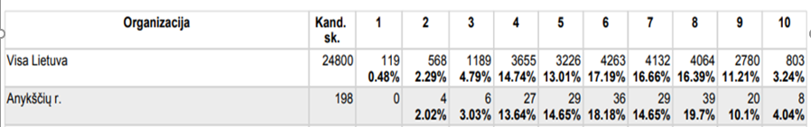
PUPP rezultatai Anykščių r.
Sesija: 2021 metų pagrindinio ugdymo pasiekimų patikrinimo
Pasiekimų patikrinimas: Lietuvių kalba ir literatūra (pagrindinio ugdymo pasiekimų patikrinimas)

 | Organizacija | Kand. sk. | 1 | 2 | 3 | 4 | 5 | 6 | 7 | 8 | 9 | 10
 | Visa Lietuva | 24903 | 22  0.09% | 254  1.02% | 924  3.71% | 2569  10.32% | 2958  11.88% | 4971  19.96% | 5240  21.04% | 5051  20.28% | 2527  10.15% | 383  1.54%
 | Anykščių r. | 195 | 1  0.51% | 3  1.54% | 13  6.67% | 19  9.74% | 27  13.85% | 45  23.08% | 46  23.59% | 29  14.87% | 12  6.15% | 0
19 lentelė. Lietuvių kalbos ir literatūros PUPP rezultatai, 2021 m.

PUPP rezultatai Anykščių r.
Sesija: 2019 metų pagrindinio ugdymo pasiekimų patikrinimo
Pasiekimų patikrinimas: Matematika (pagrindinio ugdymo pasiekimų patikrinimas)
20 lentelė. Matematikos PUPP rezultatai, 2019 m.
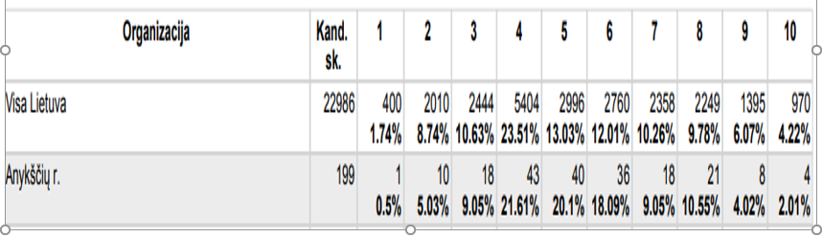

PUPP rezultatai Anykščių r.
Sesija: 2021 metų pagrindinio ugdymo pasiekimų patikrinimo
Pasiekimų patikrinimas: Matematika (pagrindinio ugdymo pasiekimų patikrinimas)

21 lentelė. Matematikos PUPP rezultatai, 2021 m.

 | Organizacija | Kand. sk. | 1 | 2 | 3 | 4 | 5 | 6 | 7 | 8 | 9 | 10
 | Visa Lietuva | 23058 | 777  3.37% | 1658  7.19% | 2066  8.96% | 1718  7.45% | 2383  10.33% | 2323  10.07% | 3916  16.98% | 4167  18.07% | 3184  13.81% | 860  3.73%
 | Anykščių r. | 195 | 20  10.26% | 34  17.44% | 32  16.41% | 19  9.74% | 17  8.72% | 18  9.23% | 22  11.28% | 17  8.72% | 15  7.69% | 1  0.51%

22 lentelė. Lietuvių kalbos ir literatūros, matematikos PUPP rezultatai, 2022 m.
Anykščių r. sav. apibendrinta informacija
Dalykas |  |  |  | Surinktų taškų procentais vidurkis
 |  |  |  | Savivaldybės | Šalies | Skirtumas
Lietuvių kalba ir literatūra |  |  |  | 53,2 | 55,8 | -2,5
Matematika |  |  |  | 28,5 | 36,9 | -8,4
 | Savivaldybės vidurkis yra daugiau kaip 3 proc. mažesnis už šalies vidurkį (abiejų dalykų).

23 lentelė. PUPP metu bent 7–10 balų pasiekusių mokinių dalis
Metai | Matematika | Lietuvių kalba ir literatūra
2021 | 28,21 | 45,64
2022 | 6,99 | 42,16

24 lentelė. Pagrindinio ugdymo pasiekimų patikrinimo metu bent 6–10 pasiekusių mokinių dalis (lietuvių kalba, matematika) (1.13. Būtinieji savivaldybės švietimo stebėsenos rodikliai)
Metai | Matematika | Lietuvių kalba ir literatūra
2021 | 37,95 | 68,72
2022 | 11,83 | 61,08

Išvada. Problema – PUPP rezultatai negerėja. Didesnis procentas dešimtokų gauna 1–3 balų įvertinimus už respublikos vidurkį, taip pat ženkliai mažiau mokinių, baigiančių pagrindinio ugdymo programą pasiekia aukštesnįjį pasiekimų lygį, negu vidutiniškai respublikoje. 2022 m. matematikos ir lietuvių kalbos ir literatūros surinktų taškų procentinis vidurkis savivaldybėje yra daugiau kaip 3 proc. mažesnis už šalies vidurkį.
3.2. Valstybiniai brandos egzaminai (VBE).
Apibendrintų savivaldybės mokyklų 2021 m. VBE rezultatų palyginimas su šalies rezultatais, naudojant standartizuotus taškus. 6 diagramoje analizuojami savivaldybės ir šalies mokiniai be eksternų ir buvusių mokinių.
6 diagrama. Savivaldybės mokyklų 2021 m. VBE rezultatų palyginimas su šalies rezultatais
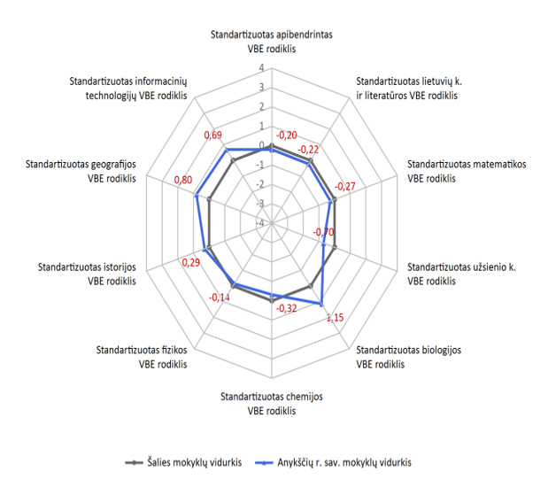
Savivaldybės 2021 m. VBE balų vidurkių palyginimas su šalies rezultatais, naudojant standartizuotus taškus. 7 diagramoje analizuojami savivaldybės ir šalies mokiniai be eksternų ir buvusių mokinių.
7 diagrama. Savivaldybės mokyklų 2021 m. VBE balų vidurkių palyginimas su šalies rezultatais
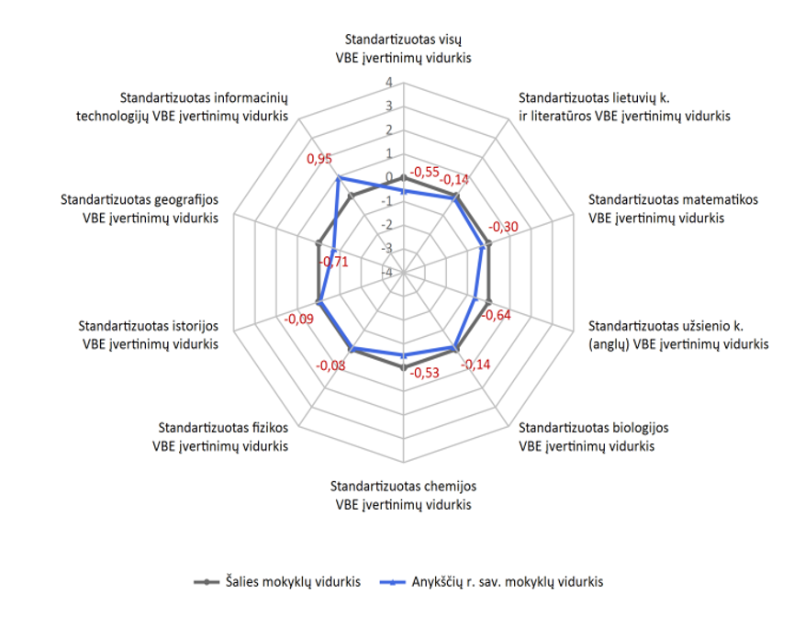
Apibendrintas VBE balas apskaičiuojamas sudedant Savivaldybės abiturientų gautus kiekvieno dalyko VBE įvertinimus ir gauta balų suma dalijama iš abiturientų skaičiaus, po to, kiekvieno dalyko gauti dalmenys sudedami (1 dėmuo) ir pridedamas visų dalykų bendras balo vidurkis (2 dėmuo). Kuo daugiau mokinių renkasi ir laiko VBE ir geriau juos išlaiko, tuo šis apibendrintas balas būna aukštesnis.
Duomenų šaltinis: Nacionalinė švietimo agentūra
Iš 7 diagramos matyti, kad standartizuotas VBE įvertinimų vidurkis aukštesnis už respublikos yra tik informacinių technologijų.

8 diagrama. Apibendrintų savivaldybės pavaldumo mokyklų 2022 m. valstybinių brandos egzaminų (VBE) rezultatų palyginimas su šalies rezultatais, naudojant standartizuotus taškus
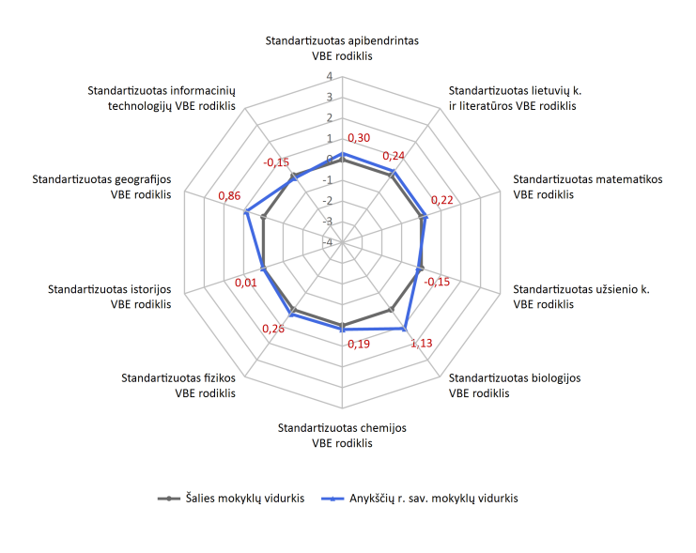
8 diagramoje matome, kad palyginus apibendrintus VBE rezultatus su šalies rezultatais, naudojant standartizuotus taškus, savivaldybės standartizuotas apibendrintas VBE rodiklis yra geresnis už respublikos. Šis rodiklis 2022 m. palyginus su ankstesniais metais pagerėjo. Padaryta pažanga.
9 diagrama. Savivaldybės 2022 m. VBE balų vidurkių palyginimas su šalies rezultatais, naudojant standartizuotus taškus
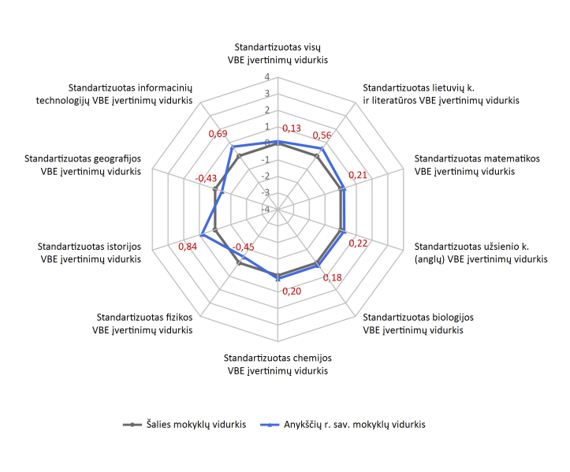
Savivaldybės mokyklų, 2021 m. procentinių dalių ir vidutinių įvertinimų palyginimas su šalies bendrojo ugdymo mokyklų rodikliais, pagal egzaminus. 25 lentelėje analizuojami savivaldybės mokyklų ir šalies mokiniai, be eksternų ir buvusių mokinių.
25 lentelė. 2021 m. procentinių dalių ir vidutinių įvertinimų palyginimas su šalies bendrojo ugdymo mokyklų rodikliais
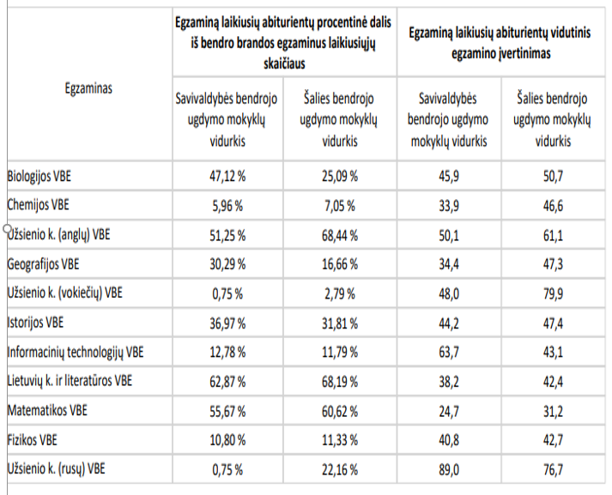
26 lentelė. Savivaldybės pavaldumo mokyklų, 2022 m. procentinių dalių ir vidutinių įvertinimų palyginimas su šalies bendrojo ugdymo mokyklų rodikliais, pagal egzaminus (be eksternų ir buvusių mokinių)
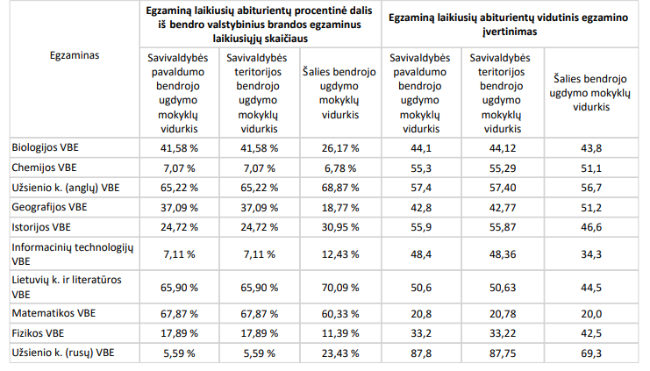

27 lentelė. Tris ir daugiau valstybinių brandos egzaminų išlaikiusių abiturientų dalis
(1.14. Būtinieji savivaldybės švietimo stebėsenos rodikliai)
Metai | Proc.
2020 | 65,15
2021 | 75,82
2022 | 61,72

Išvada. 2022 m. rodiklis – egzaminą laikiusių abiturientų vidutinis egzamino įvertinimas lyginant su 2021 m. ženkliai pagerėjo. 2022 m. savivaldybės egzaminą laikiusių abiturientų vidutinis egzamino įvertinimas aukštesnis už šalies bendrojo ugdymo mokyklų buvo šių egzaminų: biologijos, chemijos, anglų, rusų kalbų, istorijos, informacinių technologijų, lietuvių kalbos ir literatūros bei matematikos. Žemesnis nei šalies bendrojo ugdymo mokyklų buvo tik geografijos ir fizikos egzaminų. 2021 m. tik dviejų brandos egzaminų − informacinių technologijų ir rusų kalbos egzaminą laikiusių abiturientų vidutinis egzamino įvertinimas buvo aukštesnis už šalies bendrojo ugdymo mokyklų vidurkį, kitų egzaminų balų vidurkis nesiekė respublikos vidurkio.
2022 m. pagal 2021 m. gruodžio 28 d. Anykščių rajono savivaldybės tarybos sprendimu Nr. 1-TS-340 „Dėl Anykščių rajono savivaldybės gabių mokinių ir jų mokytojų skatinimo tvarkos aprašo patvirtinimo“ patvirtinto Anykščių rajono savivaldybės gabių mokinių ir jų mokytojų skatinimo tvarkos aprašo nuostatas buvo skirtos piniginės premijos:
1. Keturiems abiturientams – už valstybinio brandos egzamino įvertinimą 100-uku.
2. Dviem mokiniams ir dviem juos mokiusiems mokytojams – už pasiekimus neformaliajame švietime.
Gabių mokinių skatinimo tikslas – įvertinti ir skatinti gabius Anykščių rajono savivaldybės bendrojo ugdymo ir formalųjį švietimą papildančio ugdymo mokyklose besimokančius mokinius, per vienerius mokslo metus pasiekusius puikių rezultatų akademinėje, meno, technikos veikose.
Švietimo skyrius inicijavo / pateikė paraiškas, vykdo projektus:
* „Kokybės krepšelis“ (NR. 09.2.1-ESFA-V-719-01-0001). 2022 m. projektą vykdė keturios rajono mokyklos: Anykščių Jono Biliūno gimnazija, Anykščių Antano Vienuolio progimnazija, Anykščių r. Troškūnų Kazio Inčiūros gimnazija ir Anykščių r. Kavarsko pagrindinė mokykla-daugiafunkcis centras. Projekto pagrindinis tikslas – pagerinti mokinių pasiekimus. Visos trys mokyklos yra parengusios Mokyklos veiklos tobulinimo planą ir jį įgyvendina.

28 lentelė. Projekto „Kokybės krepšelis“ įgyvendinimas
Mokykla | Projektas pradėtas–baigtas | Gauta lėšų iš viso: | Panaudota lėšų „minkšto-sioms“ priemonėms | Panaudota lėšų „kieto-sioms“ priemonėms | Pasiekti rezultatai
Anykščių Jono Biliūno gimnazija | 2019-12-02 –2022-03-31 | 120777.45 Eur | 37238.16 Eur | 83539.29 Eur | Sėkmės:  1.Išaugo aukštesniuoju lygiu įvertintų mokinių skaičius (IT, gamtos mokslų, užsienio k.).  2.Pagerėjo mokinių medijų raštingumo įgūdžiai.  3.Išsiplėtė mokinių patyriminio mokymo(si) galimybės, užtikrinta ugdymo(si) įvairovė.  4.Patobulinti mokytojų gebėjimai organizuoti profesinės patirties renginius, reflektuoti ir apibendrinti savo veiklą, dalintis patirtimi.  5.Pedagoginio - psichologinio švietimo mokymai tėvams, mokytojų ir tėvų glaudesnis bendradarbiavimas prisidėjo prie kokybiškesnės personalizuotos pagalbos mokiniui teikimo, geresnių jo pasiekimų.  6. Sukurta inovatyvi ugdymo(si) aplinka padidino mokinių galimybes mokytis pagal savo gebėjimus ir poreikius.
Anykščių r. Troškūnų Kazio Inčiūros gimnazija | 2020-10-01–2022-06-15 | 50622,00 Eur | 31284,15 Eur | 19337,85 Eur | KK projekto metu didžiausias dėmesys buvo skiriamas sąlygų sudarymui ir tikslingos pedagoginės pagalbos teikimui individualių poreikių turintiems pradinių ir 5–8 klasių mokiniams.  100 proc. mokytojų tobulino pagalbos mokantis kompetencijas.  Individuali pagalba mokiniams buvo teikiama per namų darbų klubo veiklą 1-4 ir 5-8 kl. mokiniams, per pamoką dirbant dviem mokytojams dalykininkams ar socialinių ir gamtos mokslų specialistams. Tokia pagalba buvo teikiama lietuvių k., matematikos, anglų k., chemijos, fizikos, biologijos, istorijos ir geografijos pamokose. Ypač pasiteisino dviejų mokytojų dalykininkų darbas pamokoje, kai abu mokytojai dirba kaip lygiaverčiai partneriai ir gali suteikti maksimalią pagalbą problemų turinčiam mokiniui.  Visi planuoti rodikliai įvykdyti. Pasiekta, kad lietuvių kalbos ir literatūros aukštesniuoju ir pagrindiniu lygiu besimokančiųjų skaičius 5–8 kl. išaugo 0,2 proc.  Visiems pageidavusiems ir turėjusiems tėvų sutikimus mokiniams buvo suteikta psichologo pagalba.  Įsigytos 4 interaktyvios lentos, su kuriomis išmoko dirbti per 50 proc. mokytojų, įsigytos 15 WIFI stotelių, gamtos mokslų laboratorinės priemonės, lauko klasė. Įsigytos mokymo priemonės suteikia ugdymo proceso organizavimui šiuolaikiškumo, skatina mokymosi motyvaciją.  Išliekamąją vertę turi įgyta sistemingos individualios pagalbos mokiniui teikimo patirtis. Įsigytomis šiuolaikinėmis mokymosi priemonėmis naudojasi visi gimnazijos mokiniai. Dėl to daugiau mokinių gali dalyvauti rajono ir šalies konferencijose (2021–2022 m. m. dalyvavo 11 mokinių). Padidėjo rajono olimpiadų prizininkų (2021–2022 m. m. 20 prizininkų).
Anykščių r. Kavarsko pagrindinė mokykla-daugiafunkcis centras | 2020-10-01– 2022-08-31 | 50268,00 Eur | 26757,38 Eur | 23510,62 Eur | 1. Teikiant individualią ir mokinių grupėms pagalbą pavyko viršyti užsibrėžtą pasiekti kokybinį rodiklį – 45 proc. 1–10 kl. mokinių pasiekusių pagrindinį ir aukštesnįjį lygį (nuo 2020 m. 41,61 proc. tokių mokinių dalis pakilo iki 47,76 proc.). 2021 m. 5–10 klasėse kokybinis pažangumas padidėjo 8,2 proc.  2. Modernizavus technologijų kabinetus šiuolaikinėmis priemonėmis, 6–10 klasių mokinių technologijų dalyko bendras pažymių vidurkis padidėjo 0,2 (2020-2021 m. m. metinis – 8,92, 2021–2022 m. m. – 9,11).
Anykščių Antano Vienuolio progimnazija | 2021-12-07–2023-08-31 | 125476 Eur | 17958,34 | 89055,11 | 2021–2022 m. m. 100 proc. pažangumas visose klasėse, 5–8 klasėse 4 procentais padidėjo mokinių, besimokančių pagrindiniu lygmeniu. 41 proc. 5–8 klasių mokinių mokosi 7–10 balais, 6–8 klasių mokinių metiniai trimestrų vidurkiai aukštesni nei 2020–2021 m. m. 2022 m. nacionaliniai mokinių pasiekimų rezultatai 6 ir 8 klasių mokinių visų dalykų aukštesni už šalies vidurkį. 4 klasių mokinių matematikos aukštesni už šalies vidurkį, skaitymo ir pasaulio pažinimo žemesni už šalies vidurkį. Teikiama mokymosi pagalba: 3–4 klasėse lietuvių kalbos ir matematikos pamokose dirbo du mokytojai: viena lietuvių kalbos ir matematikos savaitinė pamoka dalijama į 2 grupes, suaktyvėjo kolegialusis grįžtamasis ryšys ir tėvų įtraukimas į vaikų ugdymo proceso kontrolę.  Tikslingai tobulinama mokytojų kvalifikacija. Pamokose IT priemones naudojo 85 proc. mokytojų, TOCfE įrankius dalyko pamokose taikė 50 proc. mokytojų, klasių auklėtojų veikloje – 100 proc., kinestetinius ugdymo metodus taikė 19 proc. mokytojų. Susitarta dėl socialinio emocinio ugdymo ir stebėsenos.  Vykdant individualios pagalbos mokiniui priemonių plėtrą, atnaujinti pagalbos specialistų, gamtos mokslų kabinetai, įsigytos priemonės suasmenintam ugdymui, IT kabinetui. 2021–2022 m. m. 21 proc. SUP turinčių mokinių pasiekė įvairių mokymosi dalykų aukštesnįjį pasiekimų lygį, visi mokiniai padarė pažangą. Logopedines pratybas lankė 59 mokiniai, 19 proc. mokinių fonologinius sutrikimus pašalino. 5–8 klasių mokiniams vyko 11 edukacinių išvykų į regioninius parkus, 1–4 klasių mokiniams – netradiciniai skaitymo skatinimo renginiai.  Įrengtos 2 naujos mokymo(si) aplinkos mokinių poilsiui ir savivaldai. Atnaujintos erdvės ir įranga, skirta mokinių saviraiškai pamokų, neformaliojo švietimo veiklų ir aktyvių pertraukų metu.
Iš viso: |  | 347 143,45 | 113238,03 | 215442,87 | Anykščių Antano Vienuolio progimnazija 18462,55 Eur panaudos 2023 m.

*2022 m. Švietimo skyrius inicijavo ir paskatino rajono mokyklas įsitraukti į Nacionalinės švietimo agentūros vykdomą projektą „Skaitmeninė švietimo transformacija („EdTech“)“, kuris skirtas skatinti švietimo inovacijų, grįstų skaitmeninėmis technologijomis, diegimą švietimo sektoriuje, sudarant sąlygas inovacijoms kurti ir bandyti ugdymo įstaigose, konsultacijoms teikti pasitelkiant technologijų žinių turinčius ir su sukurtomis priemonėmis gebančius dirbti mokytojus inovatorius ir ekspertus, kurie teiks pagalbą švietimo įstaigoms ir pedagogams, susiduriantiems su sunkumais naudojantis technologijomis ir skaitmeniniais ištekliais.
Projekto įgyvendinimu siekiama sudaryti sąlygas švietimo sistemai veikti efektyviau bei gerinti mokymosi rezultatų kokybę pasitelkiant švietimo technologijos ir skaitmenines inovacijas. Projekto tikslinė grupė – pedagogai ir mokiniai, valstybinių aukštųjų mokyklų dėstytojai ir studentai, lituanistinių mokyklų užsienyje mokiniai ir mokytojai. Projekto pasiūlytas programas išbandė beveik visos rajono bendrojo ugdymo mokyklos.
*2022 m. nuo rugsėjo 1 d. savivaldybės mokyklose pradėtas vykdyti ESFA projektas „Karjeros specialistų tinklo vystymas“. Rajono 1–12 klasių mokiniams paslaugas teikia 3 karjeros specialistai.
*Anykščių rajono savivaldybė įgyvendina projektą ,,Anykščių rajono savivaldybės mokyklų pažangos skatinimas diegiant Vaiko emocinės gerovės aplinkos (VEGA) modelį“ (Nr. 09.2.2-ESFA-K-730-01-0004) pagal 2014–2020 metų Europos Sąjungos fondų investicijų veiksmų programos 9 prioriteto ,,Visuomenės švietimas ir žmogiškųjų išteklių potencialo didinimas“ 09.2.2-ESFA-K-730 priemonę ,,Mokyklų pažangos skatinimas“. Projekto partneriai − Anykščių švietimo pagalbos tarnyba, VšĮ Šeimos idėjų centras, Anykščių kultūros centras. Svėdasų bendruomenė, Troškūnų bendruomenė, Anykščių rajono Kavarsko pagrindinė mokykla-daugiafunkcis centras, Anykščių rajono Troškūnų Kazio Inčiūros gimnazija, Anykščių rajono savivaldybės visuomenės sveikatos biuras, Anykščių rajono Svėdasų Juozo Tumo-Vaižganto gimnazija, Anykščių Antano Vienuolio progimnazija.
Projekto tikslas – didinti vaikų, turinčių specialiųjų ugdymosi poreikių, ir (ar) vaikų iš socialiai jautrios aplinkos įtrauktį į švietimo sistemą.
Atsižvelgiant į Anykščių rajono savivaldybės Koordinuotai teikiamų švietimo pagalbos, socialinių ir sveikatos priežiūros paslaugų plėtros plane 2020–2023 metams nurodytas priemones, projekto metu buvo siekiama sukurti ir įdiegti Vaiko emocinės gerovės aplinkos (VEGA) modelį, sprendžiant esminę problemą – koordinuotai teikiamų švietimo pagalbos, socialinių ir sveikatos priežiūros paslaugų teikimą, ypatingai mokiniams, turintiems specialiųjų ugdymosi poreikių ir/ar vaikams iš socialiai jautrios aplinkos bei jų šeimos nariams:
- Nuo 2021 m. rugsėjo mėn. Anykščių švietimo pagalbos tarnyboje įsteigta mobili komanda: specialusis pedagogas, logopedas, socialinis pedagogas, psichologas, visuomenės sveikatos specialistas, mediatorius bei ABA specialistas, kuri kompleksiškai teikė koordinuotas mobilias švietimo pagalbos, socialines ir sveikatos priežiūros paslaugas vaikui ir šeimai Anykščių rajono ugdymo įstaigose. Mobilios komandos specialistai projekto vykdymo laikotarpiu (2021 m. rugsėjo – 2022 m. gruodžio mėn.) teikė konsultacijas 1035 mokiniams.
- Nuo 2021 m. liepos mėn. įkurti vaikų užimtumo, edukacijų ir savipagalbos centrai (mokinių savipagalbos klubas Anykščių švietimo pagalbos tarnyboje; 6 edukacijų centrai seniūnijose: VšĮ Šeimos idėjų centre Debeikiuose, Anykščių kultūros centro Troškūnų skyriuje, Svėdasų bendruomenėje, Kavarsko pagrindinėje mokykloje-daugiafunkciame centre, Troškūnų Kazio Inčiūros gimnazijos Viešintų skyriuje-daugiafunkciame centre, nuo 2021 m. rugpjūčio 2 d. Troškūnų bendruomenės patalpose. Nuo 2021 m. rugsėjo 1 d. Antano Vienuolio progimnazijoje ėmė veikti visos dienos mokykla. Vaikų užimtumo, edukacijų ir savipagalbos centruose paslaugas gavo 329 mokiniai.
- Užtikrinant vaiko emocinės gerovės aplinkos modelio tvarumą buvo plėtojamos ugdymo įstaigų bendruomenių narių, t. y. pedagogų kompetencijos taikomojo elgesio terapijos ir vaiko socialinės emocinės gerovės klausimais. 2022 m. įgyvendintos dvi kvalifikacijos tobulinimo programos: „Taikomojo elgesio terapijos (ABA) mokymai“ (120 val., 29 dalyviai) ir ,,Socialinio emocinio ugdymo programa” (144 val., 21 dalyvis).

4 rodiklis. Švietimo kontekstas.
4.1. Mokinių pavėžėjimas.
Visi mokiniai ir vaikai ugdomi pagal priešmokyklinio ugdymo programą pavežami į mokyklas ir atgal į namus. Mokinių vežimas organizuotas įvairiais būdais. Daugiausiai mokinių vežiojama mokyklų autobusais, kurių yra 20, iš jų 13 geltonieji autobusai. Kadangi visiems mokiniams pavežti mokyklų autobusų nepakanka, daliai mokinių pavėžėjimas organizuotas maršrutiniu transportu su autobusų parkais sudarant mokinių vežiojimo ir išlaidų kompensavimo sutartis. Jei nėra galimybės pavežti aukščiau išvardintais būdais, sudaromos sutartys su mokinių tėvais, kuriems už jų vaikų vežiojimą kompensuojama dalis išlaidų.

10 diagrama. Mokinių pavėžėjimas

4.2. Mokinių nemokamas maitinimas
Socialinė parama mokiniams teikiama vadovaujantis socialinės paramos mokiniams įstatymu. Mokinių, gaunančių nemokamą maitinimą, skaičius ir lyginamasis svoris lyginant su bendru mokinių skaičiumi praėjusiais metais padidėjo 0,5 proc. Šiais metais nemokamą maitinimą gauna 841 mokinys, tai sudaro 40,1 proc. visų mokinių. Šio rodiklio didėjimą lėmė atvykusių iš karo zonos ukrainiečių mokinių nemokamas maitinimas.
11 diagrama. Mokinių nemokamas maitinimas
4.3. Mokinių aprūpinimas mokinio reikmenimis.
Parama mokinio reikmenims įsigyti teikiama atsižvelgiant į šeimos pajamas, tenkančias vienam šeimos nariui. Gaunančių minėtą paramą mokinių skaičius lyginant jį su praėjusių dvejų metų skaičiumi mažėjo. Paramą mokinio reikmenims įsigyti šiais metais gavo 21 proc. mokinių. Tačiau paramą mokinio reikmenims įsigyti gaunančių nepinigine forma mokinių skaičius padidėjo 54 mokiniais. 2021 m. nepinigine forma buvo aprūpinta 50 mokinių, o 2021 m. 104 mokiniai.

12 diagrama. Mokinių aprūpinimas mokinio reikmenimis
–
Išvada. Įvertinus 10–12 diagramų duomenis, galime teigti, kad švietimo kontekstas Anykščių rajono savivaldybėje gerėja.

5 rodiklis. Švietimo aprūpinimas
5.1. Mokymo (si) aplinka
29 lentelė. Mokymosi aplinka
Mokykla | Stacionarių kompiuterių sk. | Nešiojamų kompiuterių sk. | Planšečių sk. | Hibridinės klasės įranga | 3D klasės įranga | Sensomotori  nis kambarys, įranga | Interaktyvūs ekranai | Gamtos mokslų laboratorija | Interaktyvios lentos | Interaktyvus biologijos kabinetas | Užsienio kalbų laboratorija | Skaitmenizuotas muziejus | Projektoriai | Televizoriai | Kita
Jono Biliūno gimnazija | 155 | 43 | 56 | 32 | 1 | - | 2 | 1 | 3 | 1 | 1 | 1 | 41 | 3 | 1-3D spausdintuvas;  lazerinio graviravimo įranga
Kavarsko vidurinio ugdymo skyrius | Naudojasi Kavarsko pagrindinės mokyklos-daugiafunkcio centro priemonėmis
Troškūnų Kazio Inčiūros gimnazija | 97 | 28 | 73 | 8 | - | - | 10 | 1 (mobili) | 1 | - | - | - | 28 | 5 | 1-3D spausdintuvas
Viešintų daugiafunkcio centro skyrius | 8 | - | - | - | - | - | - | - | - | - | - | - | - | - | -
Svėdasų Juozo Tumo-Vaižganto gimnazija | 59 | 29 | 32 | 4 | 1 | 1: interaktyvios edukacinės grindys, šviesos stalas Medinukas+antstalis, interaktyvus stalas | 4 | - | 5 |  |  |  | 29 |  | 1 3D spausdintuv
Debeikių skyrius | 35 | 8 | 12 | - | - | - | - | - | 1 | - | - | - | 6
Antano Baranausko pagrindinė mokykla | 113 | 80 | 96 | 10 | 1 | 1:  išmaniosios grindys; edukaciniai žaidimai „Jumpido“ su Kinect kamera; sensorinė burbulų siena; burbulų vamzdis su paminkštinimo pagrindu, šviečiančių pluoštų komplektas, šviesos pluoštų užuolaida, galaktikos skydas; didysis žaibo rutulys ir kt. | 9 |  | 14 |  |  |  | 17 | 6 | Aktyvios apklausos pulteliai (13 vnt.)
Specialiojo ugdymo skyrius-daugiafunkcis centras | 24 | 10 | 12 | - | - | 1:  šviesos stalas, šviesos pluoštų užuolaida, begalybės tunelis, burbulų vamzdis su pufu, šviesos sienelė ir kt. | 3 | - | - | - | - | - | 7 | - | -
Kurklių Stepono Kairio skyrius | 2 | 1 | - | - | - | - | - | - | - | - | - | - | - | 1
Kavarsko pagrindinė mokykla-daugiafunkcis centras | 46 | 51 | 50 | 7 | 2 | 1: interaktyvios grindys, 1 – xbox žaidybinis kompiuteris su Kinect kamera | - | - | 3 | - | - | - | 28 | 2 | -
Antano Vienuolio progimnazija | 127 | 65 | 80 | 9 | 1 | 1: 5-ių pojūčių programinė įranga. Planšetė, išmaniosios lemputės, projektorius, audiokolonėlės, interaktyvios grindys | 6 | - | 12 | - | - | - | 29 | 3 | 1 aktyvioji klasė (Activlnspire įranga, 30 aktyvios apklausos pultelių)
Lopšelis-darželis „Eglutė“ | 8 | 10 | 10 | - | - | 1: Šviesos pluoštų užuolaida, burbulų vamzdžiai, šviečiantis akvariumas, vandenyno projektorius, šviečiantis kubas, šviečianti dėlionė, šviesos lenta ir priemonės, šviesos pluoštai ir kt. | 3 | STEAM laboratorija | 2 | - | - | - | 3 | - | Interaktyvios grindys;  Interaktyvios bitutės robotai;  Edukacinis robotas Photon;  Šviesos stalai
Lopšelis-darželis „Žiogelis“ | 7 | 10 | 10 | - | - | Išmaniosios grindys, šviesos stalai 5, šviečiantis molbertas, šviečiantys kubai, tornado efekto lempa, šviečiančio pluošto užuolaida, bite –robotukas, plaukiojančios žuvytės 2, medūzų akvariumas, vandenyno bangos, šviečiantis begalybės veidrodis, sensorinė šviečianti gelio plytelė, sensorinis žaislas retriveris | - | - | 2 | - | - | - | 1 | 1 | 9 nespalvoti ir 3 spalvoti spausdintuvai
Lopšelis-darželis „Spindulėlis“ | 3 | 15 | 6 | - | - | - | 5 | - | 1 | - | - | - | 2 | 1 | 1 aktyvios apklausos įranga Smart Response Le 24 vnt. pultelių;  1 konsolė Kinect xbox;  7 šviesos stalai;  5 edukaci-niai robotai “BEE-BOT”,  3 edukaci-niai robotai Lego Education
Lopšelis-darželis „Žilvitis“ | 0 | 10 | 10 | 0 | 0 | Sensorinės priemonės  (skysti spalvoti burbulų laikmačiai, priemonės emocijų atpažinimui, nerimo ir streso malšinimo rinkiniai, balansinis kalnas,  ortopedinis-  sensorinis grindų kilimėlis – 2 kompl.) | 1 | STEAM kambarys (eksperimentinių rinkinių komplektai – 5 vnt.) | 3 | 0 | 0 | 0 |  | 1 | Šviesos stalas – 7 vnt.;  Interaktyvios bitutės robotai  – 1 kompl; spausdintuvai 2 vnt. (1 spalvotas, 1 nespalvotas)
Išvada. Šiuolaikinių mokymo(si) priemonių rajono mokyklose sistemingai daugėja ir plečiasi jų įvairovė, todėl nuolatinis mokytojų IT kompetencijų stiprinimas išlieka prioritetine kvalifikacijos tobulinimo kryptimi.
__________________________________________________________________

